Театральная студия «ПроСвет»

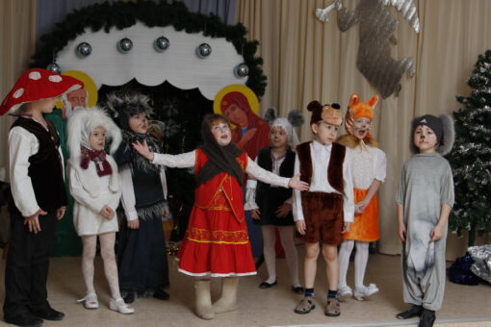
Детская православная театр-студия «ПроСвет» создавалась долгие годы. Первые постановки были показаны воспитанниками воскресной школы в 1992 году. В то время храма еще не было, прихожане собирались в деревянном доме, где сейчас находится поклонный крест. Там же отмечали православные праздники, главным событием которых было выступление самых младших воспитанников. Первые постановки создавались по типу «монтажа», т.е. чередования стихов и песен на определенную тему. В основном это были библейские истории из жизни Иисуса Христа.
Театр для ребенка — это не только праздник, яркие незабываемые впечатления. Это и творческий труд, направленный на достижение определенного результата, требующий пытливости, инициативы, умения преодолевать трудности, критически относиться к сделанному.
Работая над сценическим воспроизведением художественного произведения, педагог развивает у учащихся умение осмысленно, правдиво, логически и целенаправленно действовать в сценических условиях, раскрывать содержание посильных им ролей, в живом действии и взаимодействии друг с другом. В театральной студии учат понимать, что главная мысль, идея спектакля может быть раскрыта только усилиями всего театрального коллектива. Процесс работы над постановкой должен способствовать развитию у юных театралов любви к труду, требовательности к себе и товарищам, чувства ответственности перед всем коллективом.

